**海外搭服**

1. **海外搭服主要分为旧服新搭和新服务器搭建（一般现在较少）；**

**旧服搭建有以下步骤：**

1. **分配服务器，先在国内跳板机导入最新海外rdo文件；**

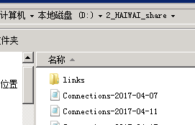

1. 以巴西为例进行讲解，一般合区后，弹弹堂这边会把从区服务器放在  
   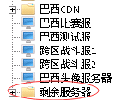要搭新服则先从里面开始进行选取，比如，上次合区后剩下的从区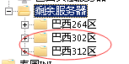，此次要搭新服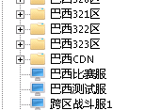为324与325区，则把302与312区分别拉至对应的区域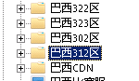记得修改为324与325区，至此，RDO的修改完成，进行备份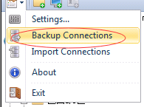，备份后从国内跳板机拉一份新海外RDO放到海外跳板机上（国内跳板机上面的RDO每天有定时任务会同步新的海外RDO到海外跳板机上）

**SVN上的修改**

接下来则是修改SVN表格的数据

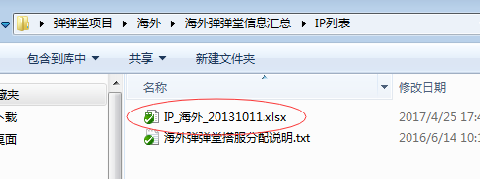

把合区后的从区（合区后从区统一标红）挪至新区的下面，修改为最新的区服名称即可

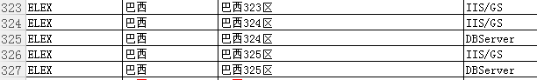

再到此目录下修改分配文件

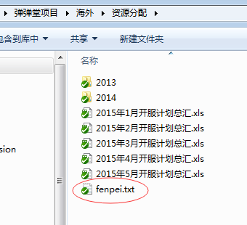

主要是按照已有格式，把之前的从区搜索出来，改为新区放在最上面

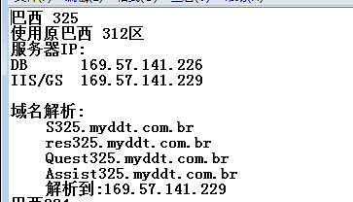

保存提交至SVN

**运维服务平台上添加服务器**

登录运维服务平台，多个可使用批量添加游戏区，一个则新增游戏区即可

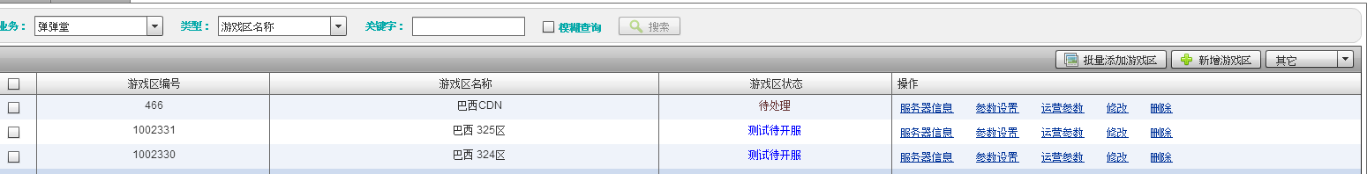

选择旧服务器可在已合区资源里面选择

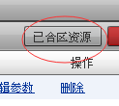

对应代理进行选择，并确认好要分配的区服，比如，此次将302分配给324区，312分配给325区，注意选择的IP正确与否



将状态改为测试待开服

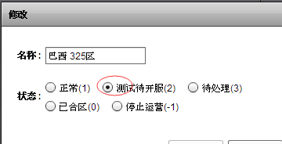

**Linux跳板机上的修改**

**以巴西为例，是在这个目录下对这个iplist进行修改**



一般合区后，我们会在iplist文件下对从区的db后缀标上hq以做区分；

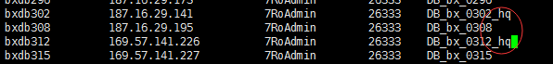

搭新服的时候，则将对应的区服挪至最新区服下面，修改为新区的名称，添加在红线处

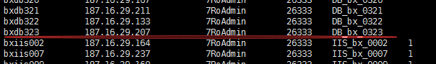

至此，海外搭服的分配流程就结束了；

**接下来就是搭服步骤**

1. 打开分配好的新服务器，把对应代理的种子库放到DB服务器此目录下，解压出来；

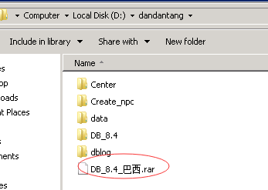

种子库一般放在此目录下，每次有版本更新后找DBA要种子库，放在此目录下

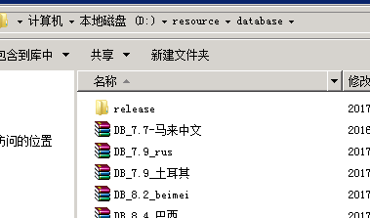

打开解压后的种子库，主要是执行两个东西；第一先执行删除全部用户数据库、作业.sql；第二再执行,run.bat；至此，种子库的任务完成；

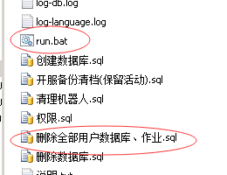

进入DB服务器的此目录下D:\dandantang\Center，修改配置文件



主要是修改里面的ID

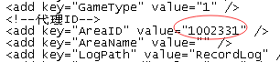

把最新的key值黏贴到里面主要是为了拉服作用；

到这个目录下D:\dandantang\Center\DATA\_TABLE执行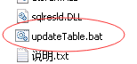进行刷表；刷表完成后，到此目录下D:\dandantang\Create\_npc，执行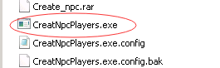这个exe生成机器人；

打开数据库，执行命令改成对应GS的IP

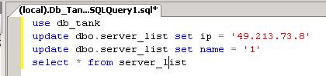

再删除多余的频道， 搭服后会生成三条频道数据，如果代理只有一个频道，则删除两个，如果两个频道，则删除一个；

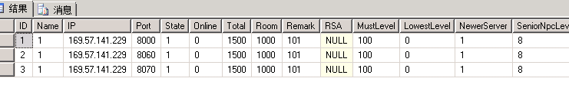

  use db\_tank

delete from dbo.server\_list where id = 2

select \* from server\_list

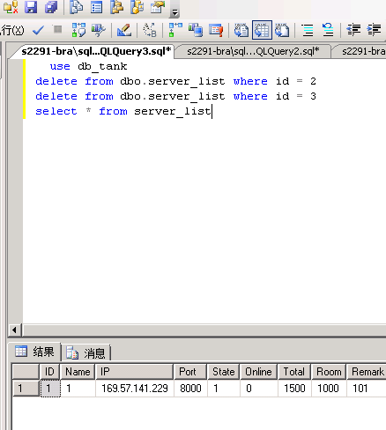

至此，DB服务器的搭建已经完成，所有的操作步骤需等上一步操作完成后再进行，切不可过急；

IIS服务器的搭建

先到此目录下D:\dandantang\server1，修改配置文件  
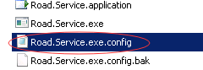

修改以下标红圈几个地方，服务器名字如果事先有提供就使用，没有的话清档的时候代理会提供的

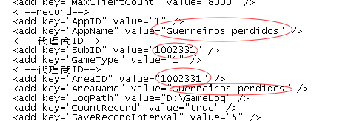

把域名修改为新服务器的名字

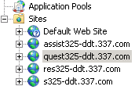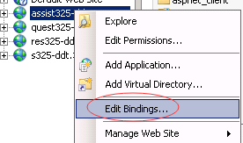这两处记得都要修改

进入此路径下

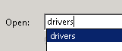

修改此目录下的配置文件

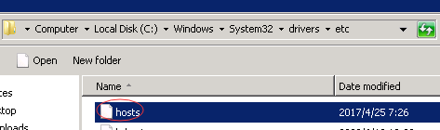

改成新服务器的名称

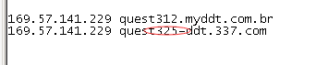

进入CCU目录下D:\CCU，获取新的中控数据；执行命令

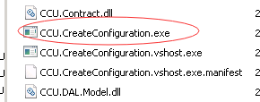

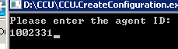CCU获取成功即可

**修改对应的配置文件**

先进入到这个目录的路径下D:\dandantang\Flash，修改的配置文件有三个，名称分别为

修改的内容是

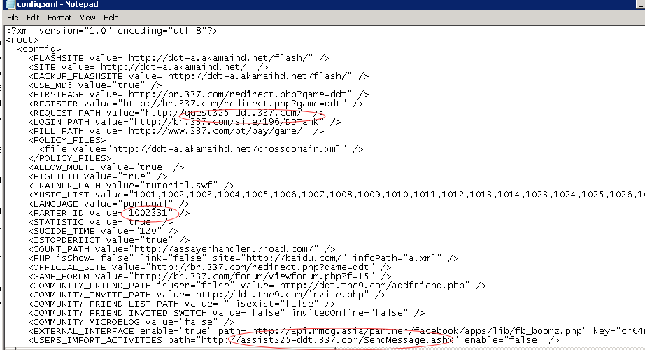其实就是把之前的旧域名全部Ctrl+h替换成新的域名，ID修改

第二个文件为

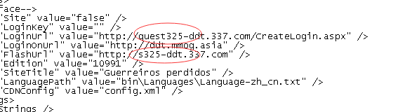域名全部替换

第三个文件为，一般有加密证书的不需要修改，没有就需要修改，可搜索下旧域名名称，比如我们用312搭325，则用搜索312，修改4个地方的旧域名；巴西不用修改，以北美为例

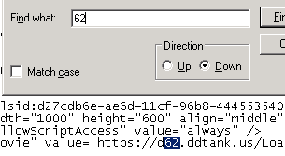

再到此目录下D:\dandantang\Request修改此配置文件



修改的内容有以下几处

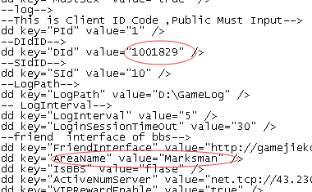

有服务器名称则修改，没有则等清档的时候运营会提供的

注：有些代理有加密证书有这个文件需要修改 C:\WINDOWS\system32\inetsrv\MetaBase.xml

搜443，看见的旧域名全部修改为新域名

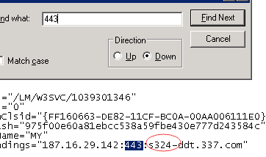

最后就是刷模板了

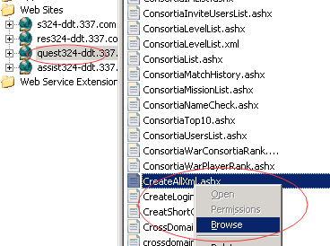

接口有个文件是放在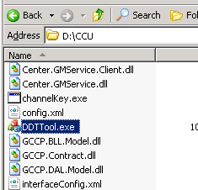搭服后点击下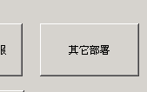，有问题找李瑶；

至此，搭服已经完成，拉起游戏来，本地进行测试游戏了，一般先硬绑IP到本地电脑上

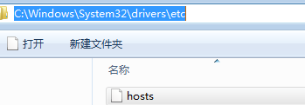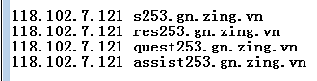

登录游戏链接

<http://113.107.167.239/servicelist.htm选择对应的版本进行一键登录进行测试，游戏能进去即代表游戏搭服完成了>

**新服务器搭建**

新服器主要是确认好服务器的标准配置后，符合我们这边的要求即可；

搭建环境windows 2008 R2系统

IIS服务器添加WEB服务器

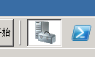--点击角色添加功能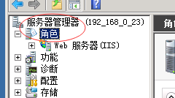

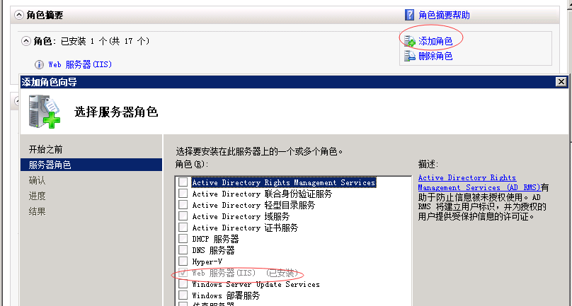

选择功能添加以下选项

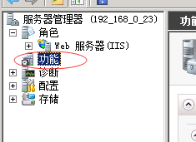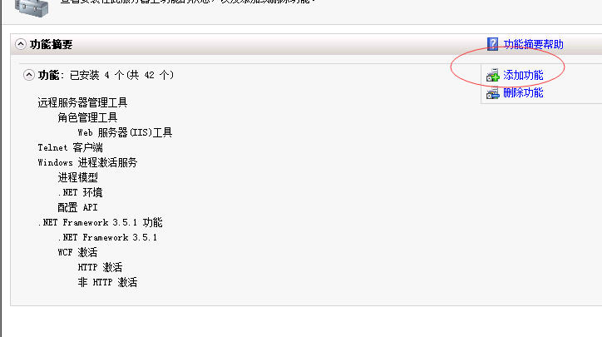

一般有以下几个需要添加的

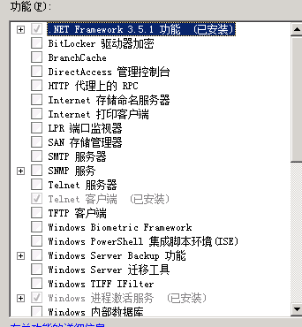

安装CCU，CCU的安装一般在这个目录下D:\CCU，按照顺序执行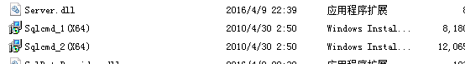

数据仓库的安装主要参考以下步骤

IIS服务器在拷贝过来的时候需要将此文件一并拷贝过来IMG_256然后在ddt\_tool下跑这个脚本IMG_257执行，还有需要一起安装手动解压缩的软件；

IIS服务器拷贝过来的资源文件记得给dandantang文件附加权限

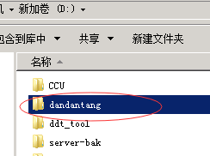

按照以下的步骤操作附加权限

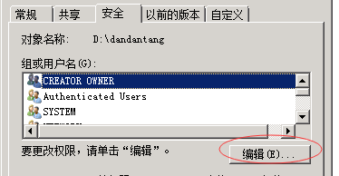----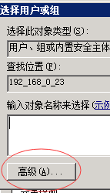--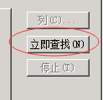--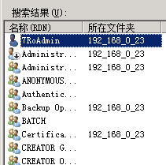

主要是以下三个要把相关权限加上去，可参考其他游戏区的

IMG_256IMG_256IMG_256

DB服务器的按照主要有数据库的安装，数据库安装一般放在以下目录下，找不到可参考下其他游戏区，把资源拉出来，手动安装是点击以下的setup，一般一直跑下去即可

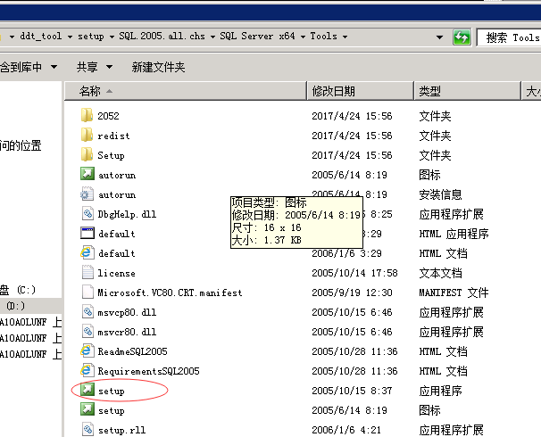

也有脚本安装，脚本按照一般适用于windows 2003系统的,是这个bat脚本，注意把修改密码那一处脚本给去除了；安装好数据库后，需要修改数据库的配置端口，按照以下的图示，将IP改为本机IP，端口改为2433,端口开启改为是；

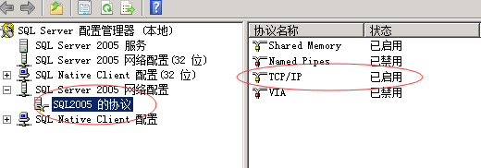

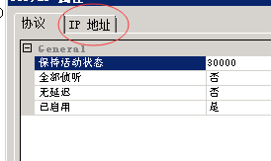

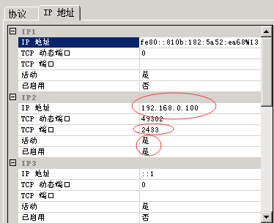

之后再重启下数据库服务

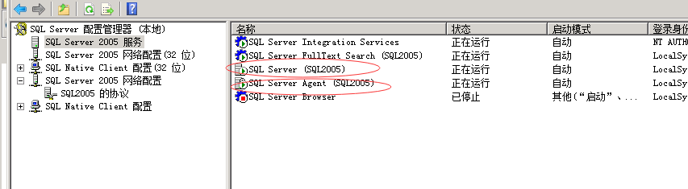

装完后再执行以下两处程序，第二个是补丁，主要是为了防止日后合区出现问题，位置均为D:\ddt\_tool\setup

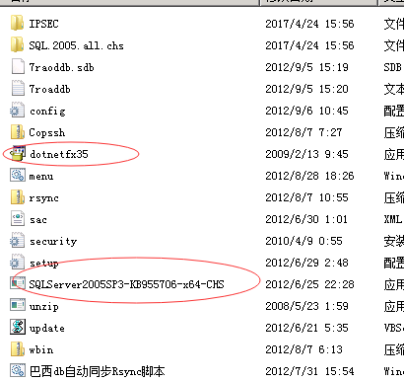

新的DB服务器需要手动添加IMG_256脚本一般放在D:\ddt\_tool

至此，数据库的安装也完成了；

DB和IIS新服务器，在初始化的时候，需要改系统时间和时区，改为北京

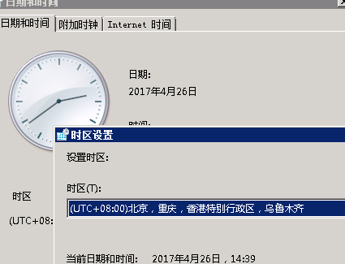

更新关闭及系统时间修改（修改成简体中文，有三处地方需要修改）

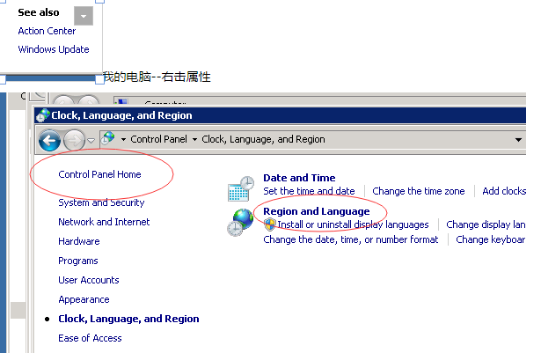

之后再按照openssh及rsync，另附说明；

之后的搭服和旧服搭建是一致的，主要记得改各个文件里面的加密字符串和更换IP，解密工具在海外跳板机上的

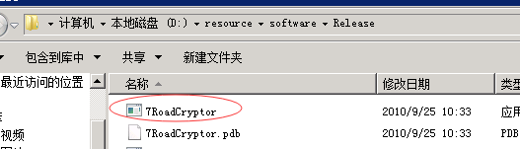

**相关文件的加密字符，注意**

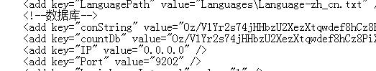

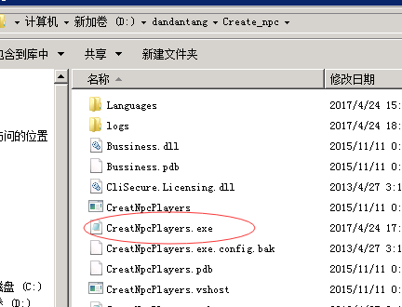

还有center里面的文件记得改成新GS IP

